**FACULDADE METROCAMP**

**ANÁLISE E DESENVOLVIMENTO DE SISTEMAS**

**JOGOS DE NEGÓCIOS**

**TRABALHO DE CONCLUSÃO DA DISCIPLINCA DE JOGOS DE NEGÓCIOS**

**EMPRESA – MOBILE SOLUTIONS**

**PROFESSOR: HELOISA HELENA O SALGADO**

**Danilo Cesar Missio RA — 42207662861**

**Gabriel Piccolo RA — 41416446842**

**Pedro Gimenes RA — 3998934869**

**Vinícius Romão RA — 38737711873**

**CAMPINAS**

**26/05/2015**

1. **Introdução**

A empresa *Mobile Solutions* foi criada com a intenção de tirar o melhor proveito num momento de grande crescimento do mercado de *Smarphones* na Europeu e Ásia contra sete empresas. Somos responsáveis pelas operações de marketing e uma empresa irmã é responsável pela produção. Entretanto, como as decisões de marketing e das escolhas das funções dos produtos, orientam a produção e os custos da produção, nossa empresa paga os custos de produção para a empresa irmã.

**Histórico da empresa no mercado durante toda a competição**

Os produtos oferecidos combinam todas ou algumas das seguintes funções disponíveis: celular, câmera, resolução da tela, GPS, segurança, memoria extra e várias outras características dos aparelhos móveis.

Nós começamos criando produtos com características que atendessem o foco da estimativa do mercado, classe alta e grandes empresas. Ao mesmo tempo escolhemos não ser tão ousados criando dois produtos para cada mercado, *NoneChallenger* e *NoneE* na Europa, *Flan G0* e *Flan TAUV4* na Ásia. Tivemos um rendimento satisfatório, ficando na 4º posição no mercado de ações.

Na segunda rodada nós não criamos nenhum produto novo e continuamos acompanhando o foco da estimativa de mercado que se manteve o mesmo dá rodada passada. Modificamos apenas algumas características dos produtos para tentar melhorar nossa colocação no mercado de ações. Não conseguimos tanto sucesso, caindo para a 5º posição.

A terceira rodada marcou em sua estimativa de mercado um crescimento da classe média no mercado da Europa, porém mantendo o foco ainda na classe alta e grandes empresas. Nós fizemos a modificação necessária nos produtos já criados para tentar bater a concorrência, inclusive tornando em hibrido o produto *Flan TAUV4* colocando-o para brigar pelos dois mercados. Além disso criamos dois novos produtos: *NoneMid* para a Europa e *Flan BO3S4* para Ásia, ambos atendendo as características preferidas pela classe média. Conseguimos bons resultados e subimos para a 3º colocação no mercado de ações.

A estimativa de mercado se mostrou bem diferente na quarta rodada, onde todas as áreas tiveram um crescimento, principalmente a classe média, deixando de lado o foco na classe alta e grandes empresas. Nós chegamos à conclusão de que o produto *Flan BO3S4* não estava bem encaixado no mercado e descartamos ele, criando em seu lugar o hibrido *Flan Mid* também atendendo a classe média, mas com outras características. O produto *NoneChallenger* também foi modificado para atender os dois mercados, ficando hibrido. Com essas modificações e apostas nos produtos híbridos caímos para a 4º posição, porém bem encostado do terceiro colocado no mercado de ações.

Na quinta rodada a demanda por smartphones caiu em quase todas as áreas, mantendo apenas um forte crescimento na classe média. Nós mantemos os mesmos produtos e apenas fazendo algumas alterações nas suas características para tentar ultrapassar a concorrência. Os resultados não foram esperados e caímos para a 5º colocação no mercado de ações.

A fase de crescimento rápido parece ter acabado na sexta rodada, e todas as áreas tiveram um leve crescimento, mantendo o mesmo foco na classe média e PME’s que também mostrou um bom crescimento na estimativa de mercado. Para esta rodada resolvemos fazer algumas modificações importantes para o momento, como modificar o foco do produto *Flan Mid* apenas para o mercado Europeu e deixar hibrido o produto *NoneMid.* Conseguimos analisar também que o produto *Flan TAUV4* não estava atingindo os resultados que deveria, fizemos algumas alterações no produto, deixamos seu foco apenas no mercado Asiático (que antes era hibrido) e modificamos seu nome no mercado para *Flan TAUV4 – V2*. O preço de todos os produtos foi diminuído. Nesta rodada conseguimos subir para a 3º colocação no mercado de ações.

A sétima rodada mostrou o mesmo crescimento da rodada anterior (classe alta e grandes empresas caindo ainda mais) e uma estimativa de mercado onde a indústria já atingiu um estágio de maturidade e para conseguir vender serão necessárias medidas inovadoras. Nós continuamos com os mesmos produtos e fizemos apenas alterações em suas características para tentar vencer nossos concorrentes. Os preços de todos os produtos foram reduzidos em relação a rodada passada. Conseguimos manter a 3º colocação.

O crescimento global para estar prestes a se tornar negativo e competição ficou bem intensa. O foco continua igual na oitava rodada, com um grande crescimento na Ásia. Nós continuamos com os mesmos produtos, fizemos alterações em algumas características e conseguimos abaixar o preço de praticamente todos eles. Subimos para a 2º posição no mercado de ações.

Com todas as modificações feitas na oitava rodada, conseguimos subir para o tão desejado primeiro lugar no mercado de ações, numa briga onde todas as empresas tiveram uma queda no valor de suas ações, concluindo assim, a temporada dos jogos de negócios como a equipe vitoriosa.

* 1. **Definição das diretrizes organizacionais**

**Visão –** Desenvolver modelos únicos buscando a satisfação de todos nossos tipos de clientes, visando em curto prazo ser uma das melhores empresas do mercado de smartphones na Europa e Ásia.

**Missão –** Somos uma empresa do ramo de smartphones. Produzimos celulares para todos os segmentos, pessoas e empresas. Realizamos parceria com os melhores profissionais do ramo, visando o melhor produto e sua personalização.

**Valores –**

* Satisfação do Cliente: Principal conceito da empresa. Através dele nos comprometemos com a qualidade, diversificação das características dos produtos, preços e com o que há de mais importante: nosso cliente.
* Valorização e respeito às pessoas: São as pessoas que trazem o grande diferencial e que nos ajudam a concretizar as metas das empresas.
* Planejamento: Visão antecipada sobre o mercado, para desenvolver produtos com a melhor configuração possível.
  1. **Análise do ambiente interno/externo**

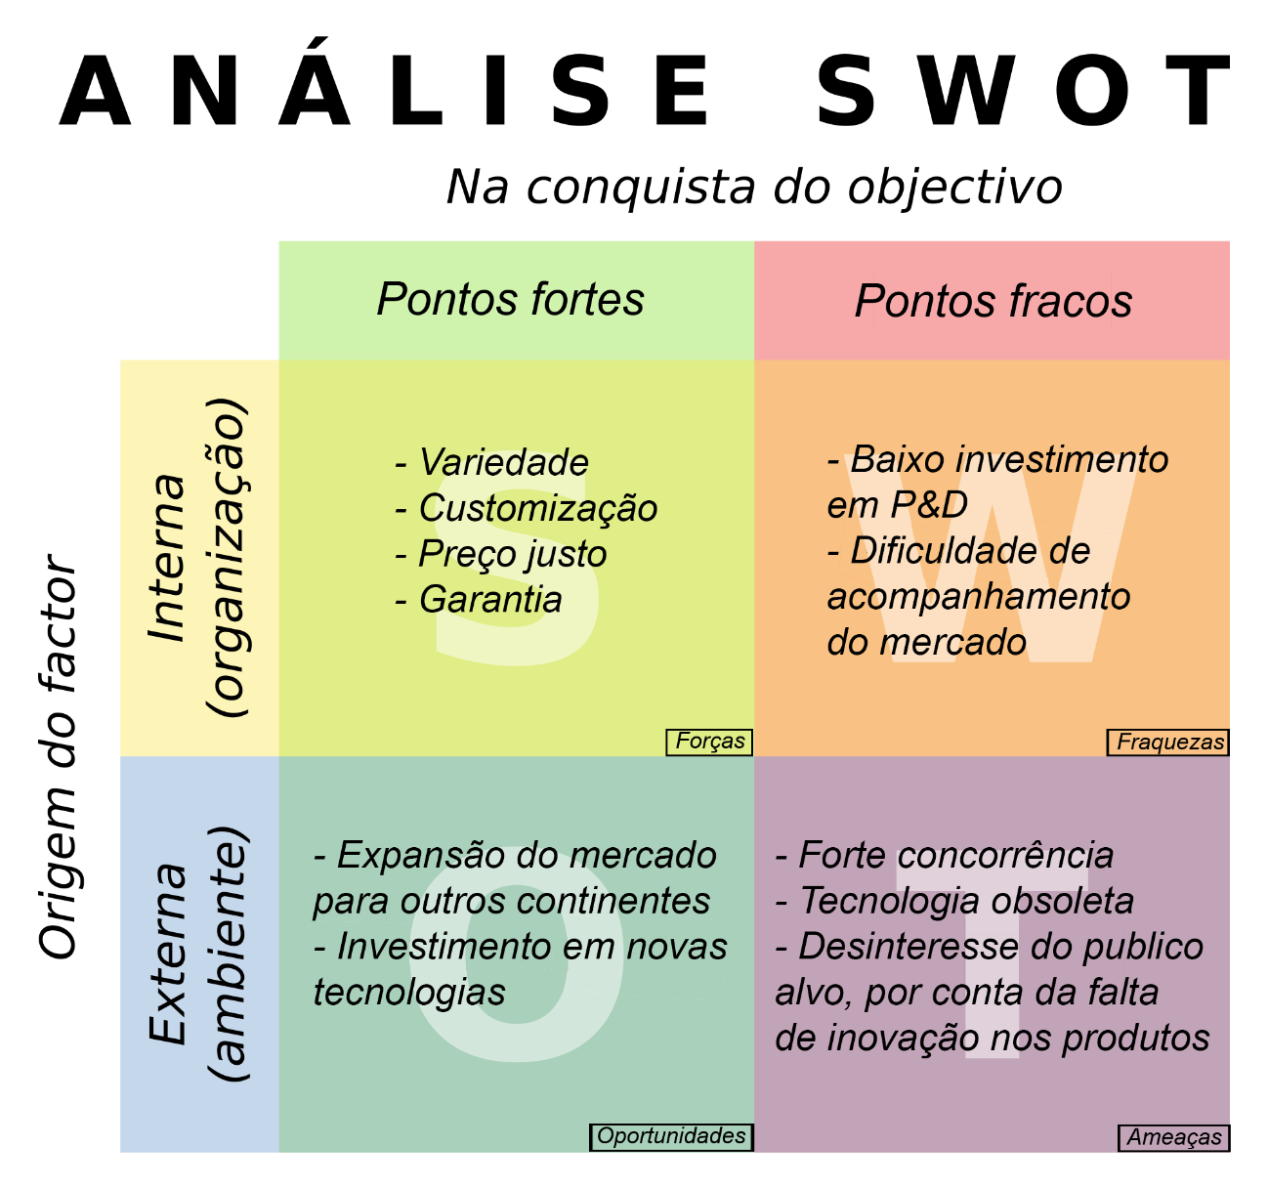

* 1. **Analise do setor**

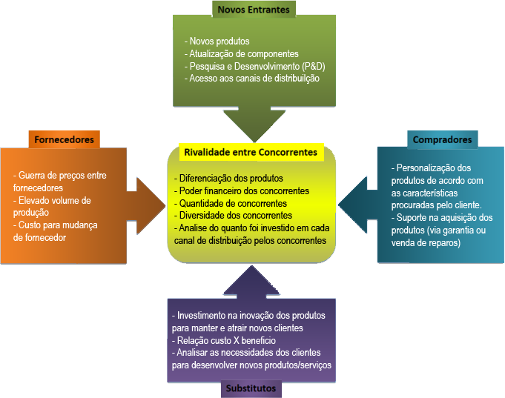

|  |  |  |  |  |  |  |  |  |  |  |  |  |  |  |  |
| --- | --- | --- | --- | --- | --- | --- | --- | --- | --- | --- | --- | --- | --- | --- | --- |
| Vendagem dos produtos por rodada: Soma Europeu + Ásia (para os híbridos) | | | | | | | | | | | | | | | |
| |  | | --- | |  | |  |  |  |  |  |  |  |  |  |  |  |  |  |  |  |
|  |  |  |  |  |  |  |  |  |  |  |  |  |  |  |  |
|  |  |  |  |  |  |  |  |  |  |  |  |  |  |  |  |
|  |  |  |  |  |  |  |  |  |  |  |  |  |  |  |  |
|  |  |  |  |  |  |  |  |  |  |  |  |  |  |  |  |
|  |  |  |  |  |  |  |  |  |  |  |  |  |  |  |  |
|  |  |  |  |  |  |  |  |  |  |  |  |  |  |  |  |
|  |  |  |  |  |  |  |  |  |  |  |  |  |  |  |  |
|  |  |  |  |  |  |  |  |  |  |  |  |  |  |  |  |
|  |  |  |  |  |  |  |  |  |  |  |  |  |  |  |  |
|  |  |  |  |  |  |  |  |  |  |  |  |  |  |  |  |
|  |  |  |  |  |  |  |  |  |  |  |  |  |  |  |  |
|  |  |  |  |  |  |  |  |  |  |  |  |  |  |  |  |
|  |  |  |  |  |  |  |  |  |  |  |  |  |  |  |  |
|  |  |  |  |  |  |  |  |  |  |  |  |  |  |  |  |

* 1. **Formulação dos objetivos estratégicos**

Os dados do gráfico acima foram retirados da plataforma Cesim e auxiliam e dão base para a construção da nossa Matriz BCG mostrando o desempenho das vendas (em milhares) de cada produto criado, por rodada, durante toda a competição. Com esses dados podemos montar nossa estratégia e definir qual vai ser a progressão de cada produto, se é necessário manter, melhorar ou até mesmo tirar de circulação do(s) mercado(s).

* **Matriz BCG**

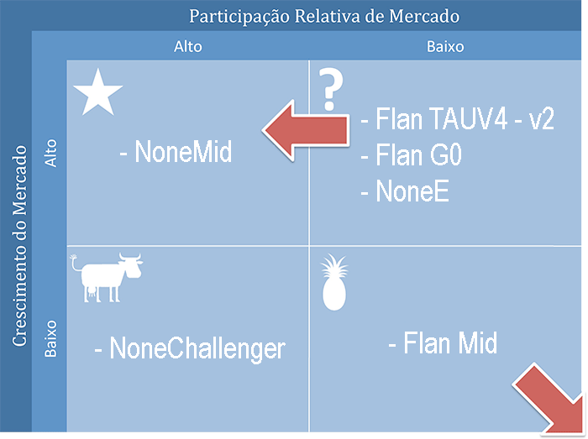

Sem dúvidas podemos dizer que o produto *NoneChallenger* é a nossa “vaca-leiteira”, pois além de ser um dos pioneiros da empresa (mantendo seu nome de maneira forte no mercado), ele foi capaz de obter excelentes resultados em todas as rodadas, sem a necessidade de muitas alterações nas suas características.

Na categoria “estrela” temos o produto *NoneMid* que apresentou excelentes resultados e que próximo da última rodada nos deu uma maravilhosa amostragem de vendas. Nós também pudemos observar na plataforma Cesim, que se houvesse uma próxima rodada a previsão de vendas deste produto poderia ser maior ainda do que foi na penúltima rodada.

Temos três produtos que podem ser chamados de produtos em questionamento, *Flan TAUV4 – v2*, *Flan G0* e *NoneE*. Estes produtos tiveram resultados que não foram ruins, mas que poderiam ser melhores. *Flan TAUV4 – v2* e *Flan G0* tem chances de se tornarem um produto da categoria “estrela”. Em contrapartida o produto *NoneE* se mostrou bem inconsistente na maior parte do tempo, mas próximo das últimas rodadas esboçou resultados melhores e em uma próxima simulação, também poderia crescer nos resultados.

Por fim, na categoria “abacaxi” temos o produto *Flan Mid* que apesar de ter mostrado resultados não tão distantes, decaiu próximo das últimas rodadas e numa futura simulação não melhoraria tanto. É um produto que pode vir a ser descartado ou melhorado.

* **Objetivos estratégicos:**
  + Analisar os produtos dos concorrentes e suas características. Assim, podemos fazer um produto que possua as mesmas características e com o investimento necessário, características novas e com um preço justo ou até melhor do que o modelo concorrente, atraindo seus clientes para nossa empresa; A garantia também deve ser analisada, e fornecida da mesma maneira que o concorrente fornece. Se isto não trouxer lucro negativo, deve ser até aumentada.
  + Aumentar o investimento em P&D para conseguir criar produtos com uma grande gama tecnológica sem afetar tanto seu preço final; Melhorar o acompanhamento das tendências do mercado, criando planilhas e gráficos com tudo que possa ser analisado da concorrência.
  + Expandir os negócios para além dos mercados Europeu e Asiático (pensando além do simulador); Investir em novos tipos de tecnologias que não sejam usadas pelos concorrentes.
  + Lutar contra a forte concorrência que é apresentada pelas outras empresas, analisando cada uma de suas progressões e mudanças com base no que o público alvo diz sobre os seus produtos, para que possamos modificar nossos produtos e até mesmo criar produtos novos que atendam tudo que for necessário; Manter nossa tecnologia sempre alinhada as tendências do mercado; Inovar nos produtos sempre que for possível, pois inovação atrai novos clientes.

**Obs:** Os quatro pontos dos objetivos estratégicos tentam mostrar respostas aos quatro focos da nossa Matriz SWOT (forças, fraquezas, oportunidades e ameaças). Esses objetivos também servem para uma resposta estratégica utilizando as 5 forças de Porter.

* 1. **Resultados**

|  |  |  |
| --- | --- | --- |
| Preço das ações de todas as empresas durante toda a competição |  |  |

O gráfico acima possui todos os dados obtidos da plataforma Cesim. Nele podemos observar que nossa empresa *Mobile Solutions* sempre brigou pelos primeiros lugares (claro, houve alguma queda repentina, mas que foi recuperada na rodada seguinte). Apesar da competição acirrada, nós conseguimos a partir da sétima rodada avançar uma posição, até por fim, alcançar o primeiro lugar no mercado de ações.

* 1. **Conclusão**

**Danilo Missio**

“Com muita variação no mercado consumidor, percebemos que a empresa sempre tem que estar atenta a isso para que consiga obter o sucesso nas vendas.

Sempre nos mantivemos no topo, sempre buscando acertar bem as previsões de vendas para que o lucro operacional fosse alto e para que um dia conseguíssemos chegar ao topo, o que foi possível somente na última rodada, quando conseguimos ultrapassar as equipes concorrente, deixando nossa ação como a mais valiosa do mercado. ”

**Gabriel Piccolo**

“Após o fim de todas as rodadas, foi possível identificar que o mercado muda muito rapidamente, e acertar bem as previsões de vendas de acordo com nossos investimentos, nos ajudou bastante a conquistarmos o primeiro lugar. Estávamos sempre de olho no andamento do mercado, para identificarmos melhor as suas necessidades e poder trabalhar sobre elas. Assim fomos mantendo o jogo todo praticamente nas primeiras posições. No entanto, na última rodada conseguimos manter o equilíbrio com o mercado, já as outras equipes tiveram um declive em relação a penúltima rodada, o que acabou resultando assim na nossa vitória.

O que foi possível aprender com este jogo, foi a importância de procurar manter ao máximo o equilíbrio com o mercado, devido a sua constante mudança. A grande variedade de produtos, investimento adequado no tempo certo e na quantia certa também e acertar as previsões de vendas com base em análise de mercado, ajudam a manter tal equilíbrio.

É preciso sempre analisar a concorrência também. Tanto quem está perdendo, quanto quem está ganhando, para que assim possamos aprender com os erros e acertos destas citadas. ”

**Vinícius Romão**

“Durante toda a competição buscamos ficar no topo, porém de forma “segura” sem fazer algum tipo de jogada arriscada. Controlar o jogo dessa forma é uma boa maneira de conseguir bons resultados e atingir o topo, como fizemos, mas acho que nós poderíamos ter sido mais ousados, criando e fazendo modificações diferenciadas nos produtos em cima de analises profundas dos produtos da empresa concorrente que tivesse a melhor colocação em cada rodada, para assim trabalhar nos nossos produtos.

E ousar não só nos produtos, mas quem sabe até em tentativas de ganhar espaço com os clientes, investindo de outra maneira nos canais de distribuição e até no valor da propaganda.

Com toda essa competição e analises, aprendemos que é muito importante prestar atenção nos detalhes do mercado, nas suas mudanças e em como as coisas podem mudar de cenário rapidamente. O mercado não é algo totalmente previsível, pelo contrário, possui sua própria complexidade envolvida a diversos fatores que podem muitas vezes ir além até mesmo dos concorrentes, como uma má faze geral da economia, por exemplo. ”

**Pedro Gimenes**

“Durante o jogo tivemos que tomar algumas decisões que determinaram o preço da nossa ação, assim conseguindo sempre ficar entre as empresas do topo. Uma das decisões foi analisar a concorrência durante todo o período e realizar os devidos ajustes para o novo cenário, tentando assim, ganhar espaço no mercado.

Percebemos também que o mercado teve uma grande variação de consumidores, e nos propusemos a seguir essas variações criando produtos focados nos maiores consumidores, ajustando os preços e modelos dos mesmos.

Um ponto importante para que nossa empresa ganhasse o jogo com o maior preço de ação, foi o acerto nas previsões de vendas dos produtos, assim conseguimos um grande lucro operacional. ”